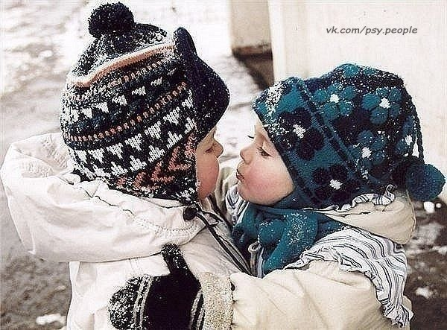 ЮНОШЕСКАЯ ЛЮБОВЬ

Все мы знаем фразы: «Любви все возрасты покорны», «Любовь зла, полюбишь и козла», «Без любви белый свет не мил» и т. д. и т.п. Таких фраз огромное количество. Насколько они верны или неверны
Мы видим на улице двух пожилых людей, поддерживающих друг друга, видим целующихся в метро подростков, слышим и знаем истории про жуткую ревность, про преступления во имя любви. Какая она любовь? Что скрывается за этим словом? Можно ли найти общий рецепт любви? Если спросить разных людей, что для них означает это слово, то услышим совершенно противоположные ответы. Для кого-то это жить друг для друга, кто-то скажет, что это смотреть не друг на друга, а в одном направлении. Есть люди, считающие, что не бывает любви без сексуальных отношений и есть масса примеров, когда любовь есть, а сексуальных отношений нет.
Откуда каждый человек черпает наполнение слова «любовь»? Конечно, впервые он слышит или не слышит эти слова в семье. По отношению к себе, по отношению к другим членам семьи видит или не видит подкрепление словесного выражения. Есть теория, по которой детям из детских домов очень сложно научиться любить, так как в детстве они мало испытывают и видят проявлений любви. Но, это теория, так и осталась теорией. Да, таким людям гораздо сложнее выражать свои чувства, сложнее доверять людям, гораздо труднее создавать семьи и, тем не менее, у многих получается. Дети, живущие в семьях, быстро понимают какой смысл, вкладывают родные люди в слово «любовь». С пониманием приходит и оценка. Оценка того, что скрывается и какой истинный смысл в отношениях людей. Нередко бывает, что семьи не распадаются из-за того, чтобы у ребенка была полная семья. Подросшие дети говорят в глаза родителям, что это не «любовь» к ним сохраняла семью и что они давно видели и знали цену такой «семьи». Если с раннего возраста дети видят и слышат, что словом можно манипулировать, то потом они это переносят и в свои отношения. Тогда мы слышим: « Если ты меня любишь, то….» Любовь с условием, любовь с манипуляциями, шантажом. Может быть это не любовь? Ведь если делаешь больно, плохо любимому человеку, то любишь ли его? Но, у каждого свое наполнение любви. Для кого-то тот, кто рядом должен делать все или отказывать себе во всем, для кого-то естественное выражение любви жертвование собой, а для кого-то любовь возможна только на равных.
Наш детский опыт наполняется дальнейшим смыслом в социуме. То, что нам казалось, что любовь бывает только как у мамы с папой или других родных, перестает быть истиной. Чтение книг, просмотр фильмов и сама жизнь вносят серьезные коррективы. Когда бывает первая любовь? У кого-то в 3 года, у кого-то в 6, кто-то полюбит в 13, 20, 30, 50, а может и никогда… Взрослые не верят, в раннюю любовь. «Это все глупости», отмахиваются, когда слышат, признания от детей. «Вот вырастешь, тогда и будешь про любовь говорить». Также смешными кажутся взрослым людям любовные отношения в 60, 70, 80 лет. «Это она из-за квартиры, из-за денег», «Ему бесплатная сиделка понадобилась». Но, разве есть книга или закон, в которых написано когда любовь может случиться впервые, когда будет последняя любовь? Есть ли где правило, по которому известно, что любовь может быть только одна, настоящая или сколько может быть у человека таких чувств? Известно ли кому-нибудь, что любовь должна длиться день, год, десятки лет? Разные науки: философия, психология, история и пр. пытаются дать человеку определения, границы любви. Нужны ли они? В психологии выделяют различные стадии и названия любви. Люди читают и сравнивают: У нас год назад была любовь-страсть, а теперь: любовь-дружба. Наши отношения перешли со второй стадии на третью. Нужны ли для любви классификации, стадии, параметры, станет ли легче, если знать на какой стадии вступать в брак, а на какой разводиться или рожать детей? Вряд ли большое количество людей становится счастливее, когда с помощью тестов и определений узнают, на какой стадии находится любовь.
Может ли человек жить без любви? А кто определяет, что они живет без любви: он сам или окружающие? Многие люди утверждают, что спокойно обходятся без любовных ощущений и всего, что с ними связано. Есть и огромное количество людей, которые говорят, что без любви это не жизнь. Иногда, действительно предпочитая смерть, жизни без любви. Сколько людей, столько и ответов на эти вопросы. Как у каждого человека любовь будет разной, так и разной будет жизнь с нею или без нее. А может ли один человек любить по-разному? Конечно, может. Самый простой пример: мать любит по-разному своих детей, даже если это однополые близнецы. Если объекты любовного выражения разные, то и любовь может быть разной.
Мир проиграет очень много, если дать четкие определения чувствам и эмоциям. Один человек может годами оплакивать любимую собаку, а другой остается спокойным при смерти матери. Для одного хорошо хохотать во весь голос, другому комфортно сдержанно улыбаться. Гораздо легче и комфортнее жить на свете, зная, что ты имеешь право на собственные чувства и эмоции. Зная о том, что нет готового шаблона, нет определения, нет экспертов, которые скажут: «Он слишком молод, стар, некрасив, болен, умен, чтобы любить». Даже, если мы спрашиваем советов и сомневаемся, в душе, каждый знает, можно ли назвать то, что он чувствует Любовью. В любви один «эксперт» - сердце человека.

Материал с сайта http://www. psyvita.ru

